PLANETA ROJO
para ZX Spectrum 48k salvaKantero 2015

Conduce a nuestro heroe al subsuelo de la antigua estación espacial para volar todo el complejo y acabar con sus malignos habitantes. El entorno es peligroso, evita tocarte con los enemigos, y caer en los pozos de lava o de residuos radiactivos.

Para acabar con éxito la misión debes obtener los 10 explosivos que hay repartidos por la estación, y situarlos en el depósito de explosivos, en lo más profundo de la base marciana. Una vez depositados, tienes que regresar al centro de control y activar el detonador.

En ocasiones tendrás que acceder a zonas cerradas con tarjeta de acceso, por lo que previamente deberás localizar estas tarjetas para continuar tu misión.

Tienes la posibilidad de disparar balas de plasma contra tus enemigos, pero cuidado, no malgastes munición, ya que ésta es escasa. Si es posible, evítalos o esquívalos para ahorrar munición. Hay recargas repartidas por todo el complejo. Reserva algo de munición para la vuelta.

El oxígeno disponible es muy escaso. Vigila el estado de tus botellas de oxígeno y busca otras nuevas antes de que se agoten o morirás en el acto. Reserva algo de oxígeno para la vuelta.

ENEMIGOS:

INFECTADO: Anteriores compañeros que intentaron realizar la misión y no lo consiguieron. La picadura de los aracnovirus les mantiene en un estado de NO muertos. Se mueven de manera lineal y pueden ser muy rápidos, elimínalos antes de que te contagien.

ARACNOVIRUS: De movimientos erráticos y rápidos. Suelen moverse por el aire. Son los alienígenas más numerosos que han colonizado la base.

PELUSOIDE: Son muy inteligentes. Pueden permanecer agazapados esperando tu llegada. Si te ven o te oyen, se abalanzarán sobre tí. En ese caso acaba con ellos cuanto antes. Lo mejor es mantenerse a distancia.

CONTROL DE JUEGO:

1: Teclado.
2: Joystick Kempston.
3: Joystick Sinclair.

Q: Saltar.
A: Acción; Depositar explosivos, pulsar detonador.
O: Izquierda.
P: Derecha.
ESPACIO: Disparo.

H: Pausa.
Y: Cancelar partida.

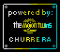
LICENCIA:

La Churrera está bajo licencia Creative Commons 3.0 "by-nc-ca", o sea,
"Reconocimiento-NoComercial-CompartirIgual 3.0 Unported (CC BY-NC-SA 3.0)"

Esto significa que eres libre de:

- Copiar, distribuir y comunicar públicamente la obra.
- Transformar la obra.
- Crear productos derivados de la obra.

Bajo las siguientes condiciones:

Reconocimiento — Debes reconocer los créditos de la obra de la manera
especificada por los Mojon Twins; sólo te pedimos que incluyas el
texto "Powered by La Churrera" o incluyas el logo que incluimos en el
archivo logo.png en un lugar visible, como puede ser la pantalla de carga
o la portada del juego.

No comercial — No puede utilizar esta obra para fines comerciales.

Compartir bajo la misma licencia — Si altera o transforma esta obra, o
genera una obra derivada, sólo puede distribuir la obra generada bajo una
licencia idéntica a ésta.

Entendiendo que:

Renuncia — Alguna de estas condiciones puede no aplicarse si se obtiene
el permiso de los Mojon Twins.

Aviso — Al reutilizar o distribuir la obra, tiene que dejar bien claro los
términos de la licencia de esta obra.

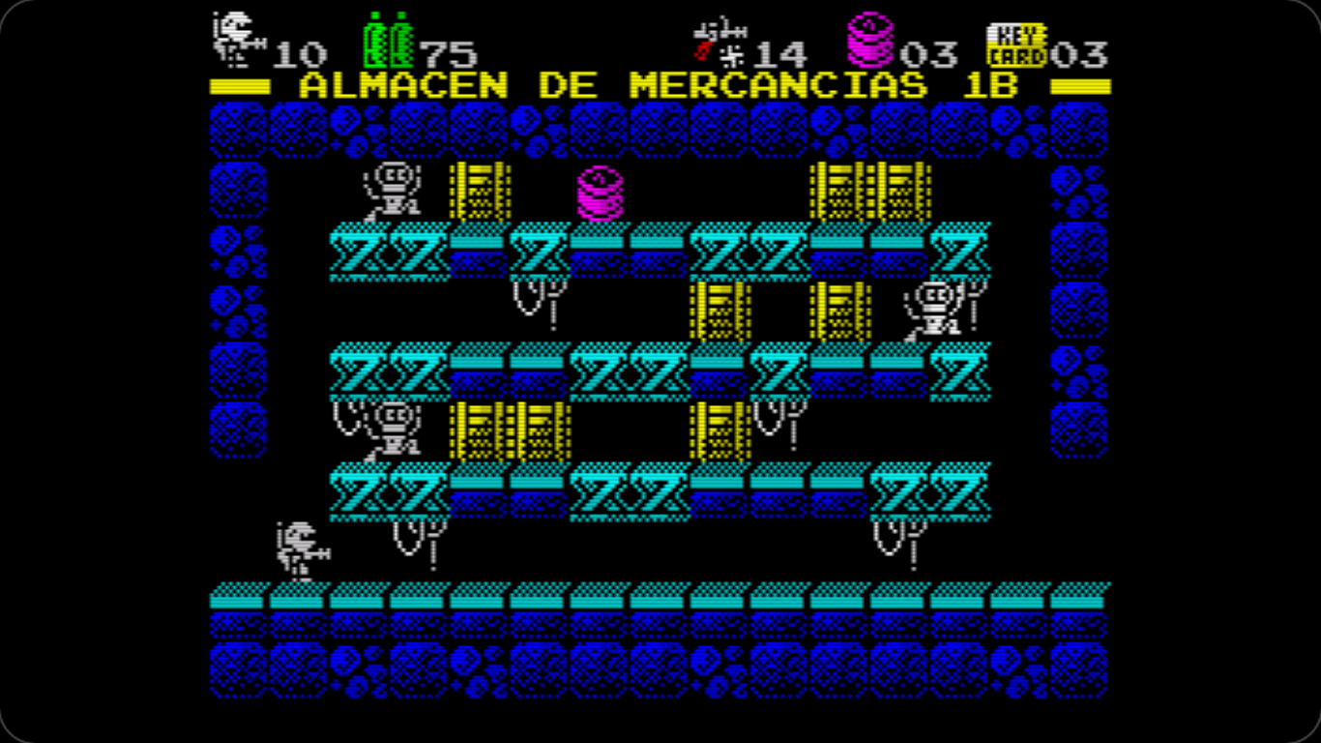
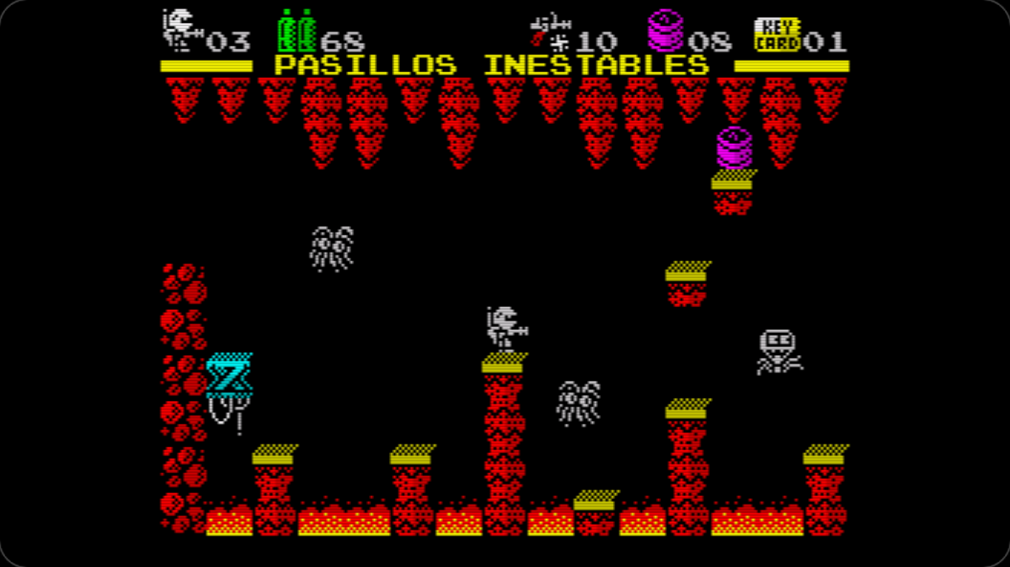
La imagen de la pantalla de carga y carátula se ha obtenido
(con permiso de su autor) del original “Astronaut”, de MICHAEL SMITH.
Síguelo en twitter / instagram en @Doodlebags.

